Инструкция по выполнению заданий по учебной дисциплине «ЛИТЕРАТУРА»

**Вторник 12.10.2021**

**27 группа ОПОП «Сварщик» ( 2 часа)**

**Для выполнения задания вы должны зайти в систему дистанционного обучения (СДО) Артинского агропромышленного техникума. (ПУТЬ/** <http://aat-arti.ru/> **главная** **страница, вкладка** 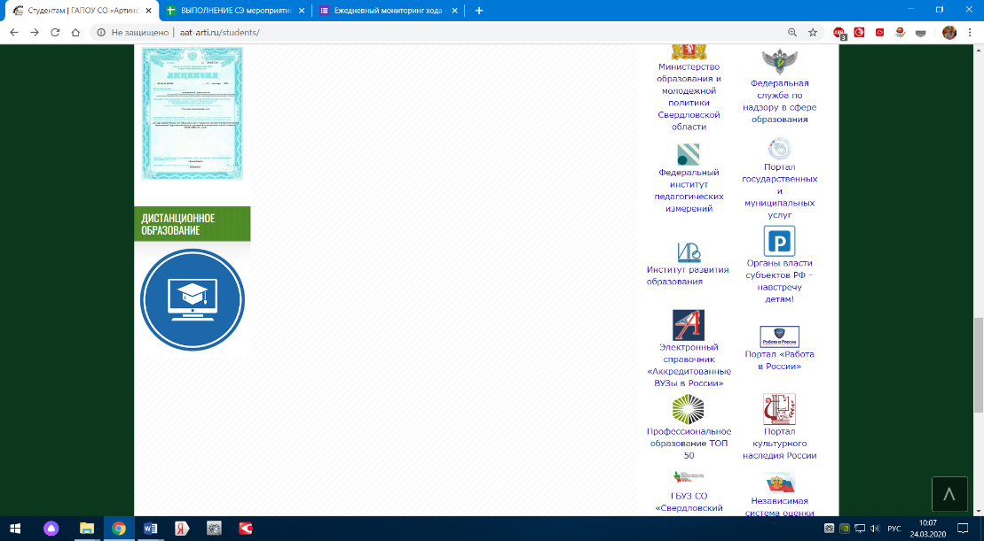**, ввести логин и пароль, далее вкладка «Мои курсы», курс «Русская литература 20 в.)**

**Задания в СДО:**

1. **Тема 5.6 Максим Горький** познакомиться с информационным ресурсом
2. **Прочитать или посмотреть пьесу М.Горького «На дне»**
3. **Тест по пьесе М.Горького – выполнить** (**на оценку**)
4. **Задание 28. Анализ 4 дейсьвия пьесы Горького «На дне» - (на оценку)**
5. **Задание 29. Таблица «Путь на дно» - (на оценку)**

**За выполнение заданий на вторник 12.10.21 вы должны получить 3 оценки, если до четверга 14.010.21 г. не будут выполнены все задания, в журнал будут выставлены неудовлетворительные оценки.**